ワークシート３（第３回 どんなばしょ）
②は、屏で見えにくい通り
（細い道であるから車は入りにくい）

①は、両側から見えやすい通り
（細い道であるから車は入りにくい）
なにが あぶないか かんがえよう！
ねん くみ ばん なまえ
☆ばめん
・みなさんに わるいことをしようと みためは ふつうのひとが しぜんなこうどうで とほやくるでちかづき いろいろなこえかけを してきます
１ いえがたくさんある ほそいみちを ひとりで げこうしています どちらのばしょが あぶないか かんがえよう また なにが あぶないか かんがえよう
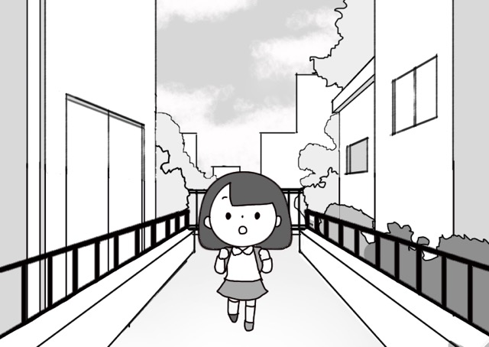
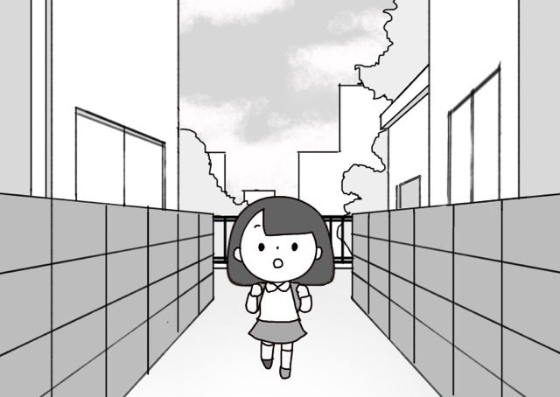
① ②

２ どちらの こうえんがあぶないか かんがえよう また なにが あぶないか かんがえよう
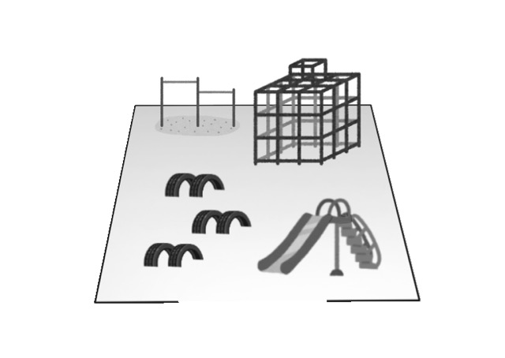
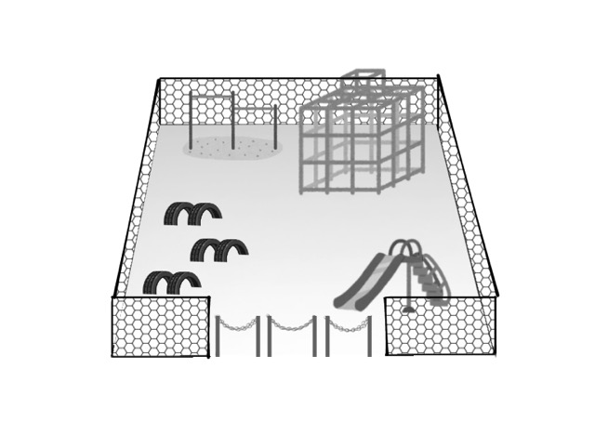
③ ④
④は、フェンスがなく、誰でもはいりやすい公園（見えやすい公園）

③は、フェンスがあり、入りにくい公園（見えやすい公園）

※低学年は犯罪が起こりやすい場所「見えにくい」「入りやすい」を単体のイラストとした
ワークシート３（第３回 どんな場所）
何があぶないか、かんがえよう！
年 組 番 名前

☆場面
・みなさんに、悪いことをしようと、見た目はふ通の人が しぜんな行動で 車で近づき いろいろな声かけをしてきます。

１ 大きな道を下校している時、車をつかったはんざいを考えた場合、どちらが、あぶない場所ですか。あぶないと思う番号でえらんで、何が、あぶないか考えよう。
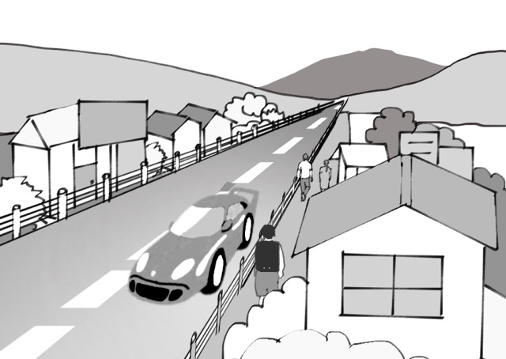
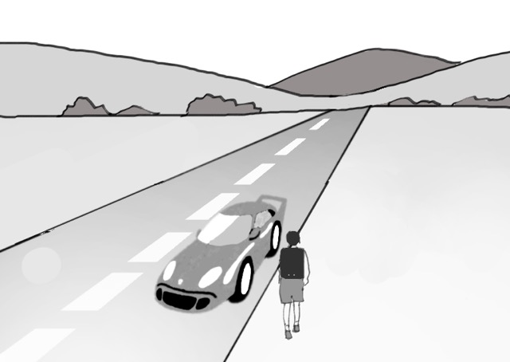
① ②

・番号（ ）
・何が、あぶないか
②は、民家や人もいて、見えやすい場所で、ガードレールがあるので入りにくい場所。車での犯罪の可能性が低くなる場所
①は、民家もなく見られにくい場所で、ガードレールがないので誰でも入りやすい場所。車での犯罪の可能性が高くなる場所

２ わかったことを自分のことばでまとめてみよう。

※低学年のイラストは、犯罪が起こりやすい場所「見えにくい」「入りやすい」が単体であったが、複合のイラストになっている。
ワークシート３（第３回 どんな場所）
危険を予測しよう！
年 組 番 名前
☆場面
・みなさんに、悪いことをしようと、見た目は普通の人が 自然な行動で 徒歩や車で近づき いろいろな声かけをしてきます。
１ 次の絵の場所は、何が危ないか、なぜそう思うか、考えよう。
① ②
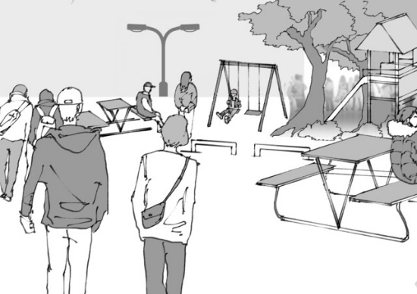

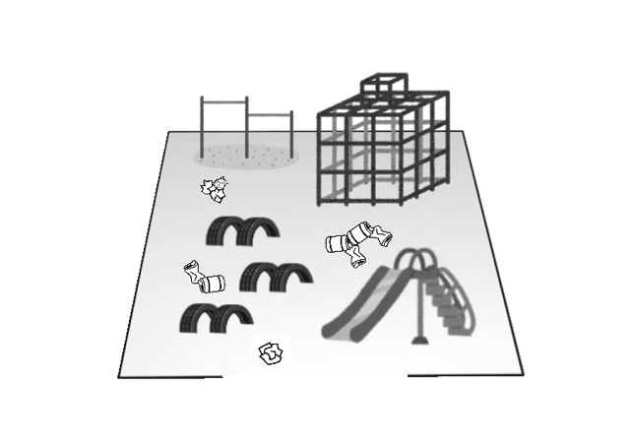
③
④

何が危ないか、なぜそう思うか、それぞれを書いてください。
②は、人は多いが、見られているようで見られていない、心理的に見えにくい場所
①

②
④は、フェンスがなく、誰でもはいりやすい公園（見えやすい公園）
また、ゴミが散乱していて、管理されていない公園（低学年のイラストにゴミを加えた）

③

④
２ わかったことを自分のことばでまとめてみよう。

